VI. ročník Velikonočního turnaje v badmintonu žactva Badiboj 2012

Badiboj – turnaj mládeže v badmintonu má již své pevné místo ve sportovním kalendáři. V předvečer Velikonočních svátků 31.3.2012 se proto v Moravských Knínicích odehrál již VI. ročník této, mezi mládeží stále více populární sportovní akce.
Letošního ročníku turnaje se zúčastnilo 21 nadějných adeptů hry s opeřeným míčkem ze čtyř tělocvičných jednot Sokolské župy Pernštejnské (Kuřimi, Čebína, Věžné a domácích M.Knínic), kteří se utkali ve dvou výkonnostních kategoriích dvouher a následně i ve čtyřhře.
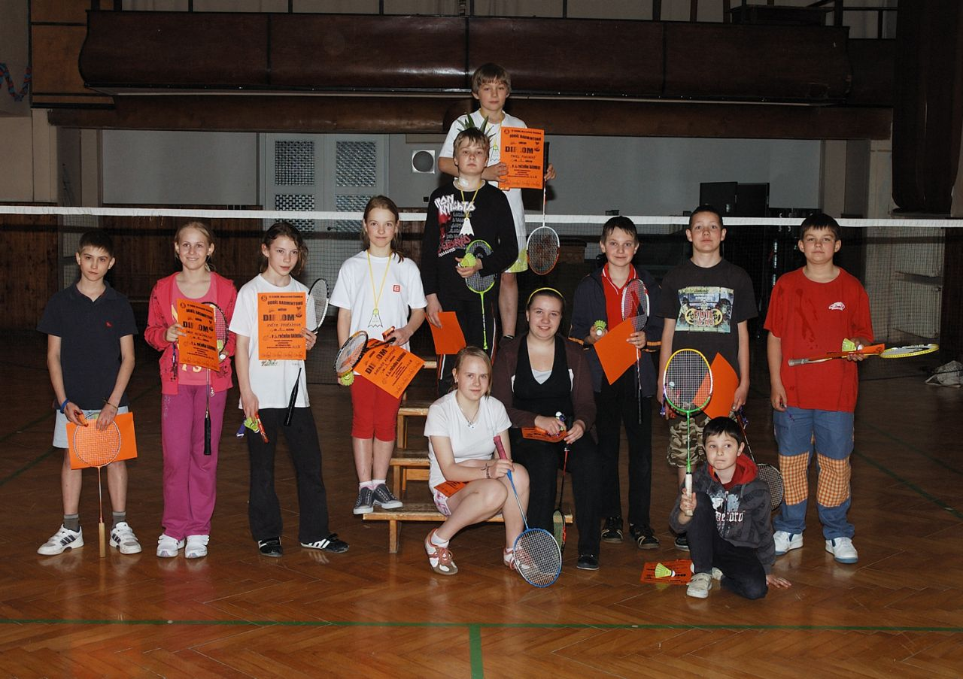
Výkony a umístění jednotlivých hráčů byly odměněny pamětními diplomy a drobnými věcnými cenami. Akci pod patronací Sokolské župy Pernštejnské zorganizovali jako v uplynulých ročnících členové TJ Sokol M.Knínice Jirka Hanák a Ivoš Hledík.
Výkonnostní kategorie „A“ :

1. Pavel Pokorný Věžná
2. Jan Zeman M. Knínice
3. Barbora Kroupová Věžná
4. Anna Kosíková M. Knínice
5. Ondra Kachlík Čebín
6. Aneta Večeřová M. Knínice
7. Mikuláš Merta Kuřim
8. Květa Dvořáková Věžná
9. Jarek Jelínek M. Knínice
10. Sára Vetešníková Čebín
11. Martin Polák M. Knínice
12. Marek Kachlík Čebín

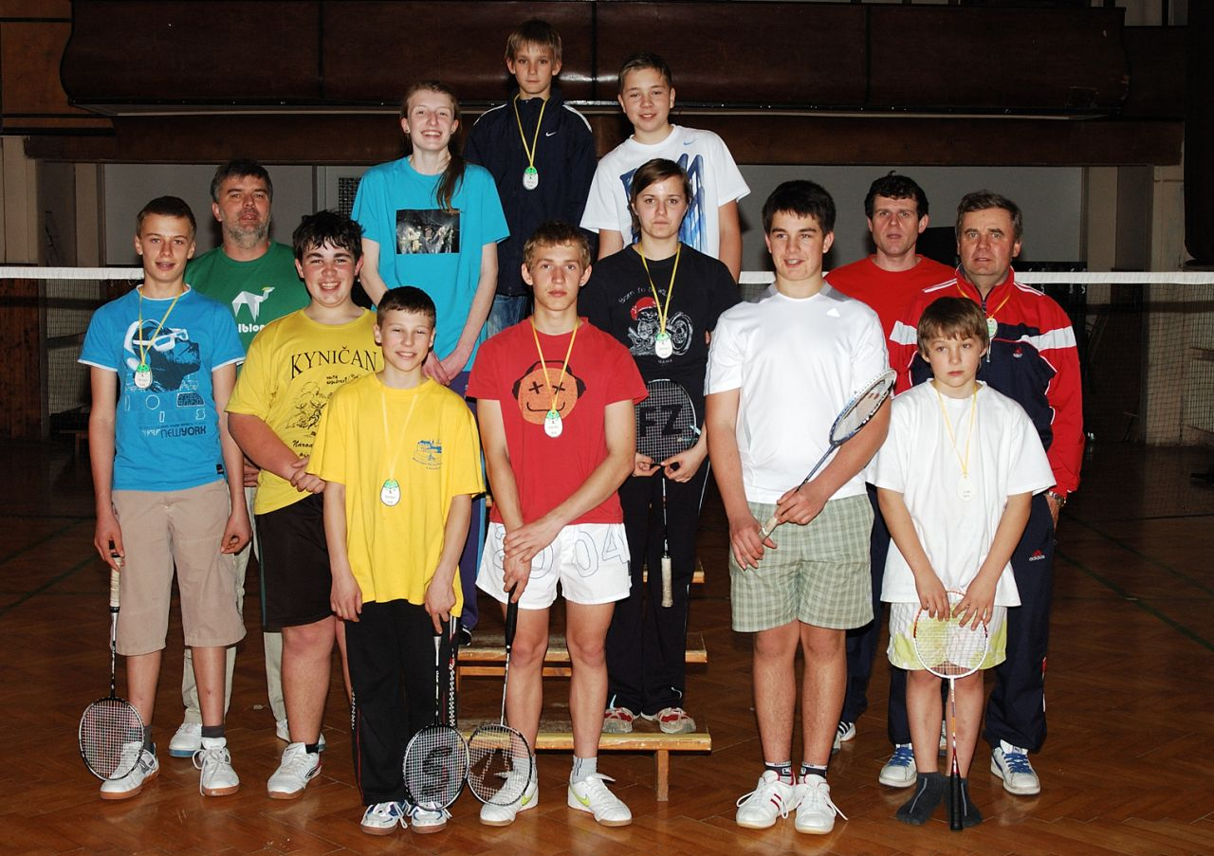
Výkonnostní kategorie „B“ :

1. Patrik Pelíšek Věžná
2. Tomáš Ott M. Knínice
3. Eliška Špačková M.Knínice
4. Tereza Hanáková M. Knínice
5. Radek Dančák M. Knínice
6. Jirka Přikryl Kuřim
7. Petr Hanák M. Knínice
8. Patrik Nováček M. Knínice
9. Marek Polák M.Knínice

Čtyřhra :

1. Tereza Hanáková – Petr Hanák M.Knínice
2. Patrik Pelíšek – Pavel Pokorný Věžná
3. Jirka Přikryl – Radek Dančák Kuřim/M.Knínice
4. Eliška Špačková – Patrik Nováček M.Knínice
5. Tomáš Ott – Marek Polák M.Knínice
HleVoj

